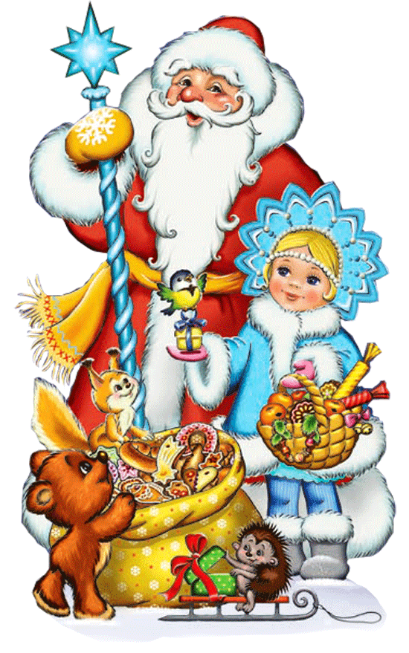
Уважаемые родители, приближается любимый праздник всех взрослых и детей – Новый Год! Это сказочное торжество, в котором все ждут сюрпризов, веселых игр, неожиданных встреч и приятных событий. Чтобы праздник запомнился и радовал, родителям также необходимо приложить усилия.
Нужно рассказать ребенку о возникновении праздника, продумать украшения на праздничную елку. Можно совместно с ребенком сделать простые гирлянды, фонарики, снежинки – дети очень любят совместный труд.
В детском саду подготовка к Новому году проходит примерно за месяц до праздника. В группе воспитатель проводит беседы о празднике, о традициях. Все творческие работы связанны именно с этой тематикой. В группе и дома дети учат стихи к новогоднему утреннику.
Музыкальный руководитель продумывает сценарий праздника, корректируя его с воспитателями групп. Учитываются возрастные особенности детей, их творческие, двигательные возможности. На каждую возрастную группу определяется свой сценарий.
На праздник приглашаются родители. На музыкальных занятиях дети разучивают танцы, песни, которые будут показаны на новогоднем празднике; распределяются роли, продумываются костюмы.
Родителям следует выбирать удобный костюм для ребенка, поскольку на протяжении утренника дети двигаются, играют, водят хороводы. Не все дети могут быть раскрепощенными и свободными, поэтому задача родителей состоит в поддержке таких детей: аплодируйте им, улыбайтесь, поддерживайте праздничный дух. Не будьте слишком настойчивыми, если ребенок стеснителен при чтении стихов или в танцах.
Помните, что все праздники в детском саду предназначены, в первую очередь, для детей.

Так как же подготовить ребенка к встрече с Дедом Морозом?
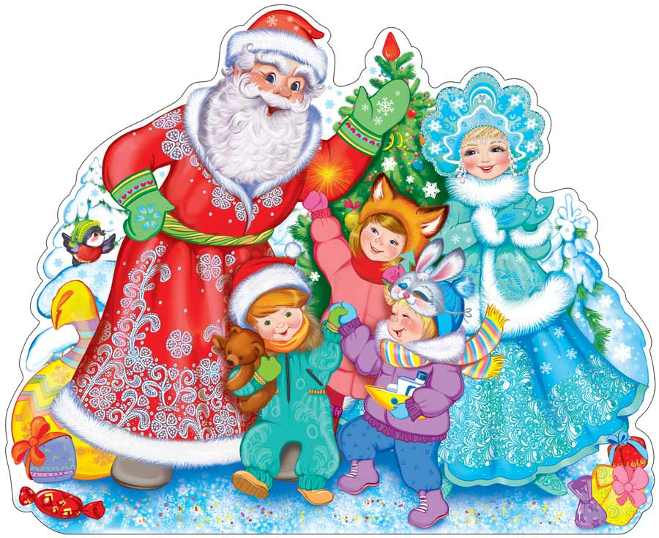
1. Постарайтесь дать ребенку больше информации о празднике и персонажах, которые с ним связаны, в особенности про Деда Мороза. Хорошо будет подкрепить рассказ фотографиями. Постарайтесь ознакомить ребенка с основными фразами, которые может произнести Дед Мороз.

2. Не стоит знакомить ребенка с Дедом Морозом, сразу приглашая его, домой на праздник. Пусть ребенок сначала увидит его на утреннике — на более безопасной дистанции. Просмотрите вместе с ребёнком отрывки из детских утренников в интернете. Так он будет лучше понимать, что его ждёт на празднике в саду.

3. Посмотрите вместе с ребенком различные новогодние сказки. Это поможет ребенку понять, что зимний волшебник не причиняет людям зла.

